Diagrama relacional de la base de datos:

Tablas:

- Refugios
- Foro
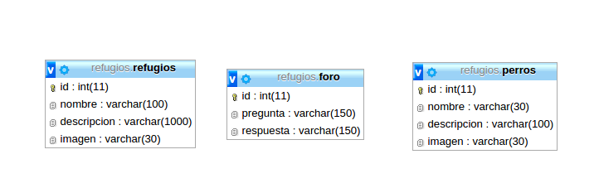
- Perros

Script:

CREATE TABLE IF NOT EXISTS `foro` (
`id` int(11) NOT NULL AUTO_INCREMENT,
`pregunta` varchar(150) NOT NULL,
`respuesta` varchar(150) NOT NULL,
PRIMARY KEY (`id`)
) ENGINE=InnoDB DEFAULT CHARSET=latin1 AUTO_INCREMENT=1 ;

CREATE TABLE IF NOT EXISTS `perros` (
`id` int(11) NOT NULL AUTO_INCREMENT,
`nombre` varchar(30) NOT NULL,
`descripcion` varchar(100) NOT NULL,
`imagen` varchar(30) NOT NULL,
PRIMARY KEY (`id`)
) ENGINE=InnoDB DEFAULT CHARSET=latin1 AUTO_INCREMENT=1 ;

CREATE TABLE IF NOT EXISTS `refugios` (
`id` int(11) NOT NULL AUTO_INCREMENT,
`nombre` varchar(100) NOT NULL,
`descripcion` varchar(1000) DEFAULT NULL,
`imagen` varchar(30) DEFAULT NULL,
PRIMARY KEY (`id`)
) ENGINE=InnoDB DEFAULT CHARSET=latin1 AUTO_INCREMENT=1 ;

